Họ và tên: .................................................................................. Lớp: ........

BÀI ÔN TẬP CUỐI KỲ I – Đề 6
A. Tiếng Việt
I. Đọc hiểu
1. Đọc thầm
Bỏ nghề
Có bác thợ săn gặp một con vượn mẹ đang cho con bú. Bác rút tên, ngắm. Vượn mẹ chợt ngẩng lên. Nó nhìn bác, mặt đờ ra.
Bác thợ săn nghĩ: “Ta bắn nó, con nó sẽ chết”. Thế là bác bỏ đi. Từ đó, bác bỏ nghề săn bắn.
2. Câu 1. Khoanh vào chữ cái trước đáp án đúng:
a. Gặp vượn mẹ, bác thợ săn đã làm gì?
A. Cho vượn mẹ thức ăn B. Rút tên, ngắm C. Cho vượn con thức ăn
b. Sau khi nhìn khuôn mặt vượn mẹ, bác thợ săn nghĩ thế nào?
A. Chạy ngay đến B. Chạy đi ngay C. Ta bắn nó, con nó sẽ chết
Câu 2. Viết tiếp quyết định của bác thợ săn.
Từ đó, bác ………………………………………………săn bắn.
II. Chính tả (2 điểm)
Sớm nay, bầu trời như cao hơn, mùa thu đã ghé bên thềm.
III. Bài tập (1 điểm)
a. gặt/ gật: - mùa ………………. - ……………….. đầu
c hay k: con …..á …..iên cố …….iểu cách
b.Nối:
Máy bay |  | chơi bập bênh.
Hôm nay |  | là sinh nhật mẹ.
Hà và An |  | cất cánh.

B. Toán

Câu 1. Điền số thích hợp vào ô trống:

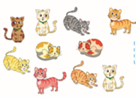



Câu 2. Viết số thích hợp vào ô trống:
0 |  |  |  |  | 5 |  |  |  |  |  |  | 10 |  |  |  | 6
Câu 3. Viết tiếp vào chỗ chấm
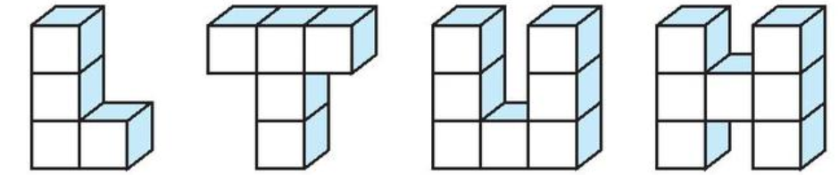
a. Chữ có số khối lập phương ít nhất là : ........................................................................
b. Hai chữ có số khối lập phương bằng nhau là ………………..và …………………..
Câu 4. Đ/S

8 - 3 < 3 + 5 9 - 4 < 9 - 6

7 + 1 > 7 + 2 7 – 2 = 3 + 2
Câu 5. Số?
+ 4 - 6 - 7

5

Câu 6.
a. Viết các số 7 , 2 , 10 , 5 theo thứ tự từ bé đến lớn: …………………………………..
b. Viết các số 6 , 8 , 5 , 7 theo thứ tự từ lớn đến bé: ……………………………………
Câu 7. Viết dấu >; <; = thích hợp vào ô trống:
5 + 3 10 - 4 8 - 4 + 3 7
9 - 6 2 + 2 6 + 4 - 5 6

Câu 8. Số?
 |      | Có ....... hình vuông.  Có ........ hình tròn.  Có ........ hình tam giác.  Có ........ hình chữ nhật.

Câu 9. Viết phép tính thích hợp:
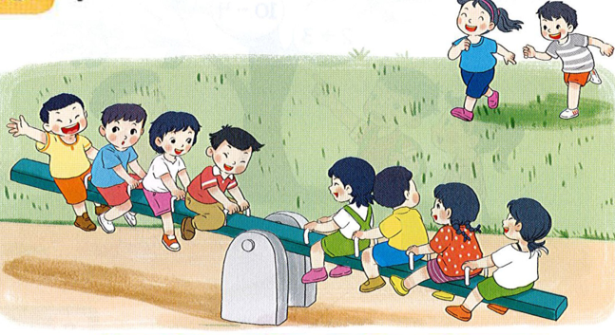
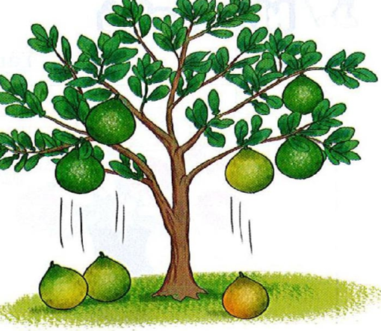

Câu 10. Số?
5 + = 6 - 3 = 6 + 2 - = 5

